Муниципальное бюджетное дошкольное образовательное
учреждение Детский сад №175 «Непоседы» комбинированного вида

МАСТЕР-КЛАСС «АРТ-ТЕРАПИЯ КАК СРЕДСТВО СОХРАНЕНИЯ И
УКРЕПЛЕНИЯ ПСИХОЛОГИЧЕСКОГО ЗДОРОВЬЯ ДОШКОЛЬНИКОВ»
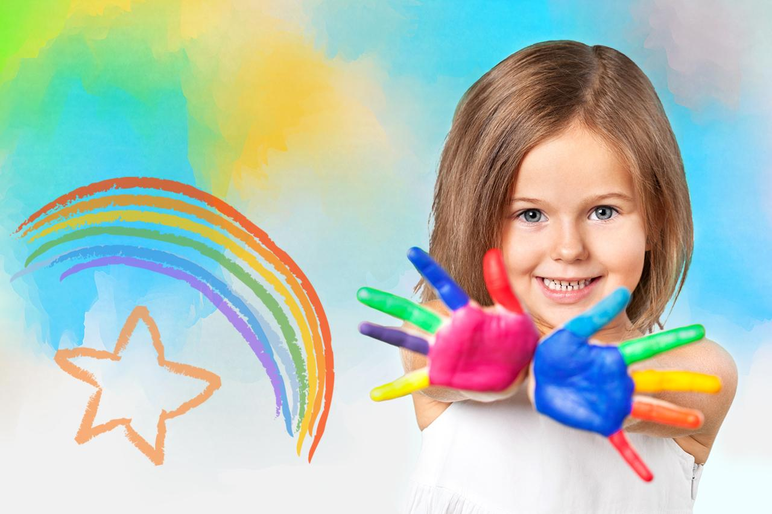

Автор: Джиоева Зинаида Зауриевна
Педагог-психолог
2021г.

Цели: показать способы коррекции негативных эмоциональных состояний детей дошкольного возраста с помощью средств арт-терапии.
- Здравствуйте, уважаемые коллеги. Я очень рада вас видеть. На первый взгляд тема моего мастер-класса тесно связана с работой педагога-психолога. Но я считаю, что мы, воспитатели, часто являемся свидетелями того, что дети испытывают негативные эмоции и психологические проблемы. А ведь здоровье человека - это совокупность не только физических, но и психических качеств человека.
Для избавления от негативных состояний детей я попробовала применить техники арт-терапии и увидела положительные результаты.
Арт-терапия (дословно - лечение искусством, творчеством) - простой и эффективный способ психологической помощи, основанный на творчестве и игре. Этот способ нравится детям, отвлекает их от неприятных эмоций, способствует повышению самооценки.
Обычно раскрыться ребенку мешают застенчивость, неконтактность, детская агрессивность, конфликтность, тревожность. Для коррекции таких состояний можно успешно применять такие виды арт-терапии, как рисование, лепка, фотография, песочная и сказкотерапия, музыкотерапия, цветотерапия, игротерапия и т.д.
Для того, чтобы лучше понять смысл этих методов, я приглашаю вас, уважаемые коллеги, поучаствовать в этих играх.
Все виды арттерапии совершенно безвредны и очень полезны. Важно отметить, что данная методика не имеет противопоказаний и ограничений.
- Сегодня, уважаемые коллеги, я хочу поделиться своим опытом использования некоторых из этих способов.
Для определения эмоционального состояния на начало нашего мастер-класса я предлагаю вам выбрать из этих разноцветных капелек ту, которая соответствует вашему сегодняшнему настроению и разместить их на панно «Волшебная тучка».
Участники выбирают капельки по настроению и располагают их на панно (звучит музыка)
Расшифровка всех предложенных цветов по тесту Люшера (красный, желтый. синий, зеленый – благополучное эмоциональное состояние, серый – безразличие, черный – негативное, коричневый – тревожное, фиолетовый - подавление чувств.
Самым популярным способом избавления от негативных эмоций является изотерапия.
И в десять лет, и в семь, и в пять, все дети любят рисовать.
- Как только ребенок берет в руки кисточку, пластилин или глину для лепки, он высвобождает свое подсознание. Изо-терапия не предполагает никаких ограничений по виду деятельности, сюжету. Самое важное, что продукт творчества является объективным отражение настроений и мыслей человека.
- Сегодня я покажу вам один из способов преодоления барьеров в общении ребенка, взаимодействия с партнером и развития чувства его востребованности.
- Я попрошу вас приготовить листы бумаги и карандаш, который вам нравится. Суть этого метода заключается в произвольном рисовании того, чего хочется ребенку. Через определенный промежуток времени рисунок передается другому ребенку, сидящему рядом. Так происходит несколько раз. Затем проводится обсуждение полученных рисунков. Итак, приступим.
Педагоги рисуют на листе бумаги и передают рисунок друг другу.
Для этого приема применимы все нетрадиционные способы рисования: кляксография, монотия, рисование пальчиками, ладошками, отпечатками листьев и т.д.
Нестандартные методы рисования помогают детям почувствовать настоящую свободу. Во время рисования у детей развивается мелкая моторика. А значит, у ребенка будет лучше развиваться и речевой аппарат, и память.
Данный метод способствует преодолению коммуникативных барьеров, создает благоприятные условия для развития произвольности, оказывает влияние на осознание детьми своих чувств, переживаний и эмоциональных состояний, содействует повышению уверенности в себе.
- Давайте полюбуемся вашими рисунками.
- Как теперь ваш рисунок? Лучше или хуже?
- А что можно добавить, чтобы стало еще лучше?
- Следующий метод, с которым я хочу вас познакомить, называется игротерапия.
В своей повседневной деятельности мы, педагоги, используем множество игр подвижных, дидактических, развивающих.
Но игру можно использовать в качестве способа коррекции негативного поведения ребенка.
Детям трудно ясно описать свои мысли и чувства, но они способны в игре «показать» свои мысли, переживания, желания и страхи.